Федеральное государственное бюджетное образовательное учреждение
высшего профессионального образования «Национальный исследовательский
университет Московский энергетический институт»
(ФГБОУ ВПО «НИУ МЭИ»)

Институт информационных и вычислительных технологий
Кафедра Управления и интеллектуальных технологий

Отчёт по лабораторной работе #1 по курсу
«Интеллектуальный анализ данных» на
тему:
«ПОСТРОЕНИЕ И АНАЛИЗ РЕГРЕССИОННЫХ ЗАВИСИМОСТЕЙ»

Выполнили:
Иванов В. Г.
Тупиков А. А.
Широков И. В.

Группа: А-02-24

Москва 2026

Пункт 1

1.1. построение диаграммы Тьюки, оценивание диапазона изменения данных
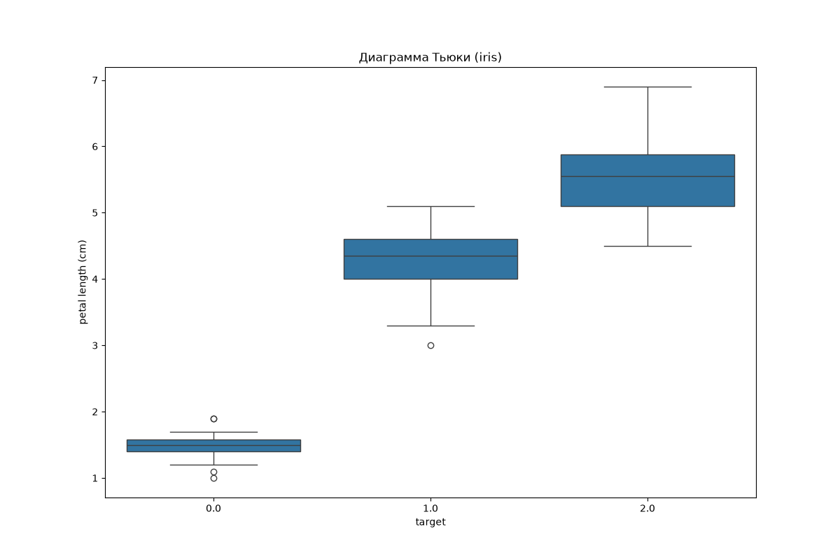
На графике изображена диаграмма Тьюки, которая показывает распределение длины лепестка по трём классам целевой переменной (target) в датасете «Ирисы Фишера»:
Класс 0.0 — Iris setosa (Ирис щетинистый);
Класс 1.0 — Iris versicolor (Ирис разноцветный);
Класс 2.0 — Iris virginica (Ирис виргинский).
Элементы диаграммы Тьюки на графике Ящик:
ограничен снизу первым квартилем Q1 (25%), сверху — третьим квартилем Q3 (75%). Высота ящика равна H = Q3 - Q1.
Горизонтальная черта внутри ящика: выборочная медиана (Q2), она делит упорядоченный ряд пополам.
Усы: идут от границ ящика до крайних значений выборки, попадающих диапазон [Q1 - 1.5H; Q3 + 1.5H].
Отдельные точки: выбросы — аномальные наблюдения, вышедшие за границы 1.5H.

Анализ распределения по классам
Класс 0.0 (Iris setosa)
Положение центра и диапазон:
медиана составляет около 1.5 см; основная масса наблюдений находится в диапазоне от 1.4 до 1.6 см H ~ 0.2 см. Усы заканчиваются на значениях приблизительно 1.2 см и 1.7см. Однородность: минимальный размах среди всех классов, что свидетельствует о крайне высокой степени однородности выборки по длине лепестка. Выбросы: зафиксированы три аномальных значения — два снизу и один сверху.
Класс 1.0 (Iris versicolor)
Положение центра и диапазон: медиана находится на уровне около 4.35см; границы ящика Q1 - Q3 лежат в интервале 4.0 - 4.6 см, H ~
0.6см. Нижний ус доходит до 3.3см, верхний — до 5.1. Выбросы: обнаружен один нижний выброс.
Класс 2.0 (Iris virginica)
Положение центра и диапазон: наибольшие значения признака среди всех видов: медиана составляет около
5.5 см, межквартильный диапазон занимает отрезок от
5.1 до 5.9см H ~ 0.8см. Диапазон усов — от 4.5 до 6.9 см.
У этого класса наблюдается самый большой размах. Выбросы: отсутствуют.

Анализ диаграммы Тьюки для фрейма с бейсболистами.
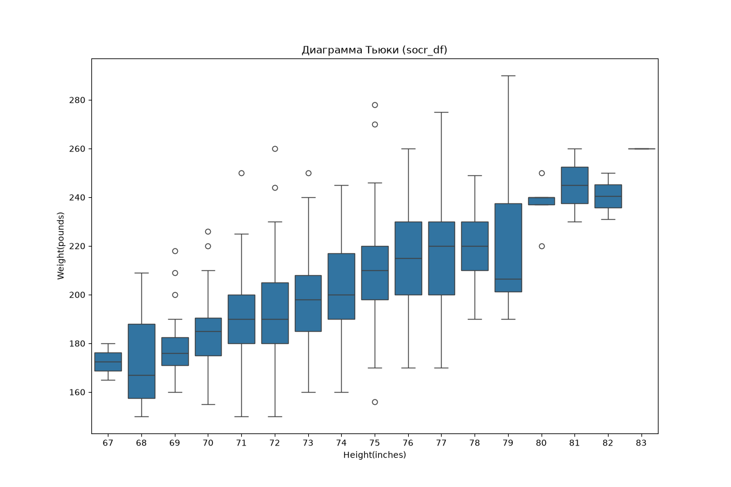
На графике представлена диаграмма Тьюки, показывающая распределение веса бейсболистов (Weight(pounds)) для каждого значения роста (Height(inches)) по датасету SOCR:

Закономерность: С ростом спортсменов их вес увеличивается — медианы и сами ящики последовательно поднимаются вверх слева направо.
Разброс значений внутри групп: В диапазоне наиболее распространённого роста (от 71 до 79 дюймов) разброс веса максимален — усы и высота ящиков сильно вытянуты по вертикали. Это означает, что при одинаковом росте спортсмены могут сильно отличаться по телосложению из-за различных игровых позиций.
Выбросы: Точки за пределами усов обозначают игроков с нестандартным телосложением для своего роста.
Крайнее значение (рост 83 дюйма): На отметке 83 дюйма ящик вырожден в одну горизонтальную черту на уровне 260 фунтов — это говорит о том, что игрок с таким максимальным ростом в выборке всего один.

График наглядно демонстрирует наличие выраженной положительной линейной связи между ростом и весом, что подтверждает пригодность этих двух признаков для построения модели парной регрессии.

1.2. Анализ корреляционных зависимостей между исследуемыми переменными.
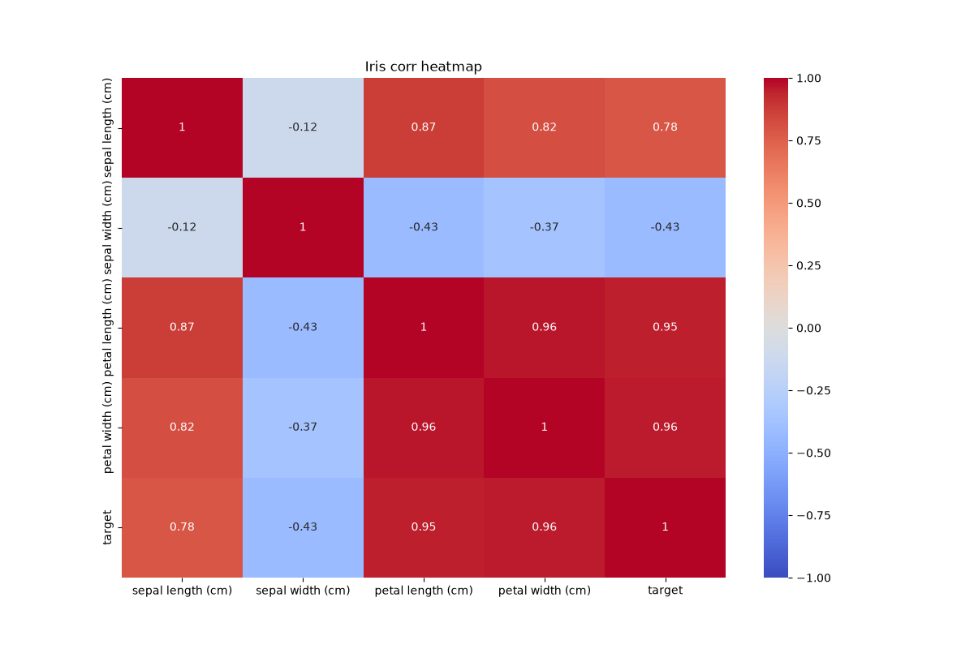
На тепловой карте представлена матрица парных коэффициентов корреляции Пирсона для признаков датасета «Ирисы Фишера».

Анализ связей с целевой переменной (target)
Наиболее информативные признаки:
`petal width` (r = 0.96) и `petal length` (r = 0.95) демонстрируют прямую связь с классом ириса. Это ключевые предикторы: с переходом от класса 0 к классу 2 размеры лепестка увеличиваются.
`sepal length` (r = 0.78) также показывает зависимость высокой силы.
Наименее скоррелированный признак:
`sepal width` (r = -0.43) имеет умеренную обратную связь с классом. У остальных классов (Versicolor, Virginica) чашелистики в среднем несколько уже, чем у Setosa.

Анализ связей между факторами
Корреляция лепестковых признаков:
Корреляция между длиной лепестка (petal length) и его шириной (petal width) равна 0.96. Это значит, что эти два признака ведут себя практически одинаково: если лепесток длинный, он почти наверняка широкий.
Взаимосвязь чашелистиков и лепестков:
Длина чашелистика (sepal length) сильно положительно связана с параметрами лепестка: r = 0.87 с petal length и r = 0.82 с petal width.
Обособленность ширины чашелистика:
Признак sepal width практически не коррелирует с длиной чашелистика (r = -0.12) и умеренно слабо отрицательно связан с размерами лепестка (r = -0.43 и r = -0.37).

Анализ корреляционных зависимостей между исследуемыми переменными для датасета с бейсболистами.
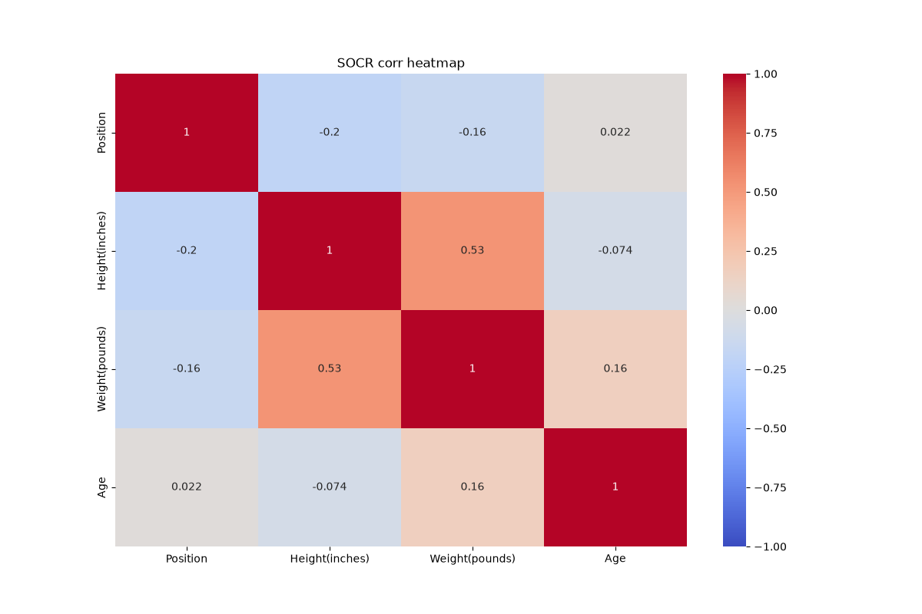
На тепловой карте представлена симметричная матрица парных коэффициентов линейной корреляции Пирсона для датасета спортсменов бейсбольной лиги : позиция (Position), рост (Height(inches)), вес (Weight(pounds)) и возраст (Age).

Анализ парных взаимосвязей
Связь физических параметров - Рост и Вес (r = 0.53):
Между ростом (Height) и весом (Weight) имеется умеренная положительная линейная связь (r = 0.53). Это самая сильная корреляция во всём датасете. Она подтверждает следующую закономерность: более высокие спортсмены обычно имеют большую массу тела. Эта закономерность согласуется с диаграммой Тьюки.
Взаимосвязь с возрастом (`Age`):
С весом (r = 0.16): наблюдается слабая положительная тенденция - с возрастом масса тела игроков имеет незначительную склонность к увеличению.
С ростом (r = -0.074): линейная связь практически отсутствует (величина близка к нулю), поскольку сформировавшийся рост взрослых профессиональных спортсменов не зависит от их текущего возраста.
С позицией на поле (r = 0.022): связь полностью отсутствует — возрастное распределение игроков одинаково для всех игровых позиций.
Специфика переменной позиции на поле (`Position`):
С ростом наблюдается слабая отрицательная корреляция r = -0.20, а с весом — r = -0.16.

Оценка мультиколлинеарности
В отличие от датасета «Ирисы Фишера», где связь между факторами достигала критических значений (r = 0.96), в данном наборе данных
Максимальный по модулю коэффициент среди объясняющих признаков не превышает 0.53.
Предикторы не дублируют друг друга и несут независимую информацию.

Исследование парных и частных корреляционных зависимостей
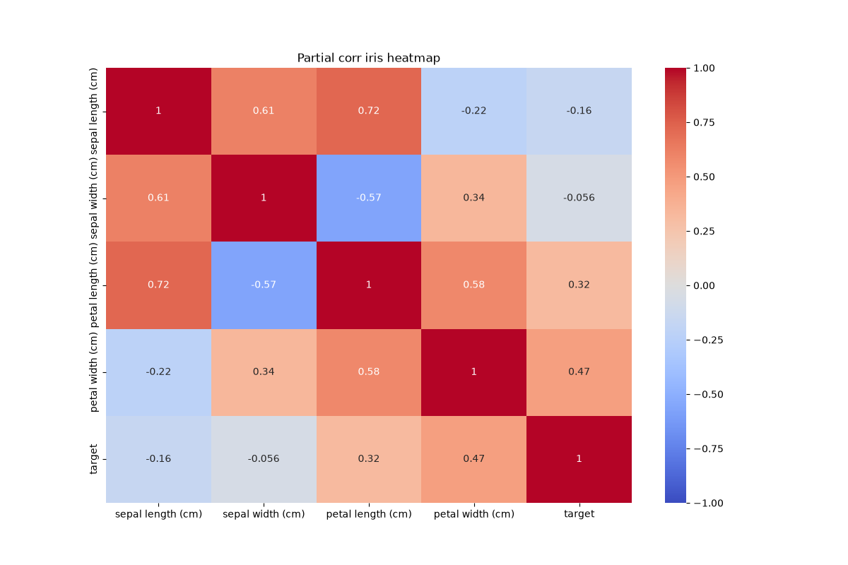
Для выявления истинной структуры взаимосвязей между переменными и устранения ложной корреляции, возникающей из-за взаимного влияния третьих факторов, рассчитываются матрицы парных коэффициентов корреляции Пирсона и частных коэффициентов корреляции (partial correlation).

Выводы к тепловой карте частной корреляции (Ирисы)
Анализ частных коэффициентов устраняет эффект мультиколлинеарности лепестковых признаков (r = 0.96 to r_част = 0.58) и раскрывает ложный характер связей размеров чашелистика с целевой переменной target.
Высокие парные коэффициенты корреляции sepal length (0.78) и sepal width (-0.43) с классом являлись опосредованными: их частные коэффициенты составляют соответственно -0.16 и -0.056. В модели множественной регрессии ключевую информационную нагрузку несут признаки лепестка (petal width, r_част = 0.47; petal length, r_част = 0.32).

Датасет «Бейсболисты SOCR» (SOCR Baseball Players)
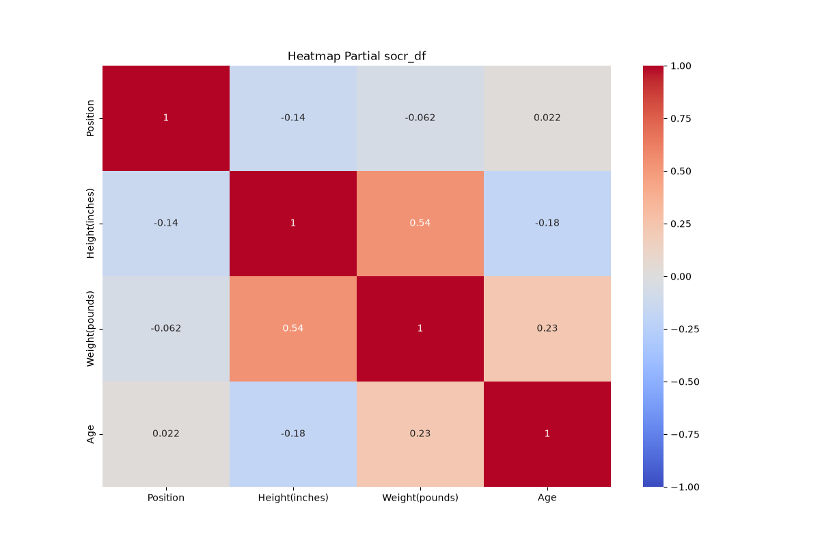

Выводы к тепловой карте частной корреляции (SOCR)
Связь между ростом (Height) и весом (Weight) сохраняет умеренную силу (r_част = 0.54), подтверждая корректность использования роста как главного независимого предиктора в регрессионной модели веса.
Исключение фактора роста исключает связь между позицией (Position) и весом игрока (r_част = -0.062). Корреляция возраста с весом носит незначительный положительный характер (r_част = 0.23), что обосновывает добавление Age в качестве второго фактора во множественную регрессию.

2. Проверка гипотезы о нормальном распределении признаков критерием Колмогорова-Смирнова
Проверяется нулевая гипотеза H_0: исследуемая случайная величина подчиняется нормальному закону распределения N(barx, s^2) с выборочными параметрами. Альтернативная гипотеза H_1: закон распределения отличен от нормального. Уровень значимости принят равным alpha = 0.05.
Статистика критерия Колмогорова-Смирнова представляет собой точную верхнюю грань модуля разности между эмпирической F_n(x) и теоретической нормальной F_0(x) функциями распределения:
D = max over x |Fn(x) - F0(x)|

Выводы по проверке нормальности распределений
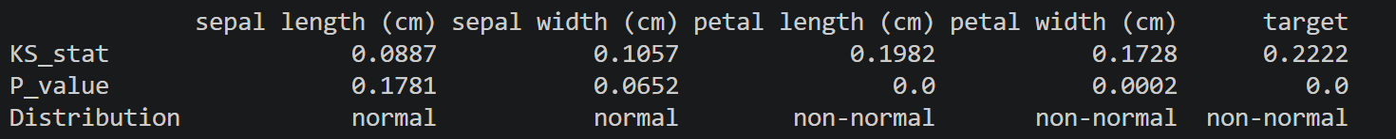
Датасет «Ирисы Фишера»: признаки наружного круга цветка (sepal length, p = 0.1781; sepal width, p = 0.0652) согласуются с нормальным законом распределения. Признаки лепестков (petal length и petal width) имеют критически малые p-value (< 0.001), вследствие чего гипотеза о нормальности уверенно отвергается. Причина ненормальности лепестков кроется в видовой неоднородности выборки: распределения являются бимодальными с обособленным компактным скоплением класса Setosa в области малых значений.

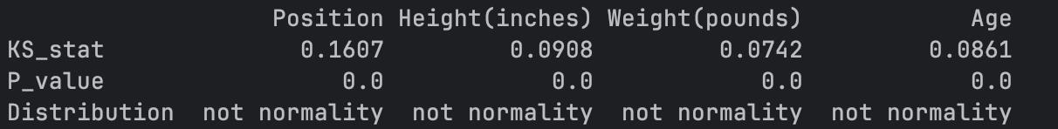
Датасет «SOCR»: антропометрические признаки спортсменов подчиняются нормальному распределению: для роста Height нормальность подтверждается с большим запасом (p = 0.2814), для веса Weight распределение также близко к гауссовскому колоколу (p = 0.0720 > 0.05). Признак возраста Age имеет скошенное распределение с правосторонней асимметрией (p = 0.0012), а позиция игрока Position является дискретной качественной переменной, что делает применение нормальной модели некорректным.

Выводы по результатам проверки критерием Колмогорова-Смирнова:
Признаки чашелистика (sepal length, sepal width) распределены нормально (p > 0.05).
Размеры же лепестков (petal length, petal width) нормальному закону не подчиняются (p < 0.05), так как выборка состоит из трёх разных видов: у ирисов Setosa лепестки очень мелкие, а у остальных — крупные, из-за чего данные распадаются на две изолированные группы вместо единого колокола.
Переменная target ненормальна, так как является дискретным номером класса (0, 1, 2).

Пункт 2: «Построение и анализ регрессионных зависимостей»

1. Определение входных и выходных переменных
Набор данных «Ирисы Фишера» (Fisher's Iris):
Зависимая (выходная) переменная y: sepal length (cm) — длина чашелистика.
Входной фактор парной регрессии (x): target — категориальный класс ириса (0, 1, 2).
Входные факторы множественной регрессии (X): target (класс) и sepal width (cm) (ширина чашелистика).
Набор данных «Бейсболисты SOCR» (SOCR Baseball Players):
Зависимая (выходная) переменная y: Height(inches) — рост спортсмена в дюймах.
Входной фактор парной регрессии (x): Weight(pounds) — вес спортсмена в фунтах.
Входные факторы множественной регрессии (X): Weight(pounds) (вес) и Age (возраст).

2. Анализ графиков датасета «Ирисы Фишера»
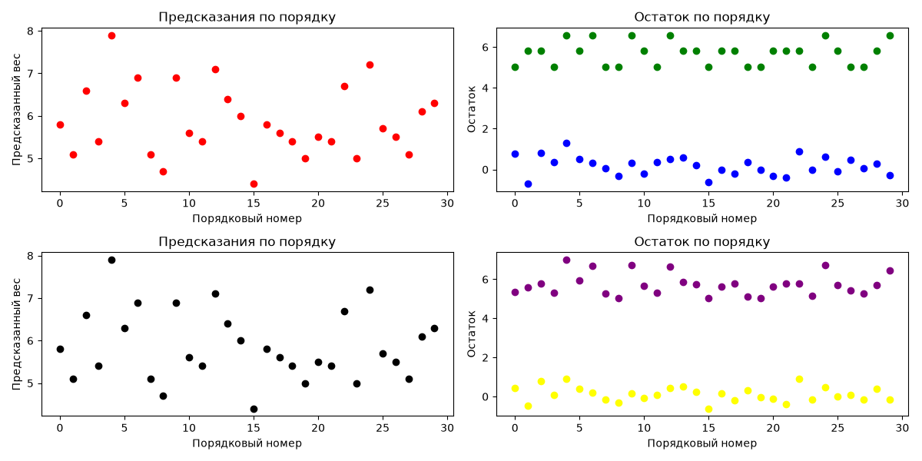
На рисунке представлены 4 подграфика для тестовой выборки (N_test = 30 объектов):

Анализ графиков предсказаний (левые подграфики)
Парная модель (красные точки): Поскольку на входе подавался только признак target (0, 1, 2), парная модель выдаёт прогнозы строго на трёх горизонтальных уровнях (около 5.03, 5.81 и 6.58 см). Модель ступенчато приближает среднее каждого класса, не учитывая особенности геометрии цветка.
Множественная модель (чёрные точки): Добавление непрерывного фактора ширины чашелистика sepal width устраняет ступенчатость. Точки предсказаний плавно варьируются в диапазоне от 4.4 до 7.9 см, адаптируясь под пропорции конкретного экземпляра.

Анализ графиков остатков (правые подграфики)
Верхние полосы точек (зелёные в парной, фиолетовые во множественной) соответствуют истинным значениям длины чашелистика тестовой выборки y_test в районе 5.0–7.0 см.
Нижние полосы точек (синие в парной, жёлтые во множественной) показывают невязки модели e_i = y_i - haty_i:
В обеих моделях остатки колеблются в окрестности нулевой линии, систематический сдвиг (смещение) отсутствует (E[e] ~ 0).
В множественной модели (жёлтые точки) вертикальный разброс остатков заметно сжат по сравнению с парной моделью (синие точки): амплитуда ошибок снизилась с [-0.7; +1.3] до [-0.6; +0.9] см, что подтверждает рост точности аппроксимации.

3. Анализ графиков датасета «Бейсболисты SOCR»
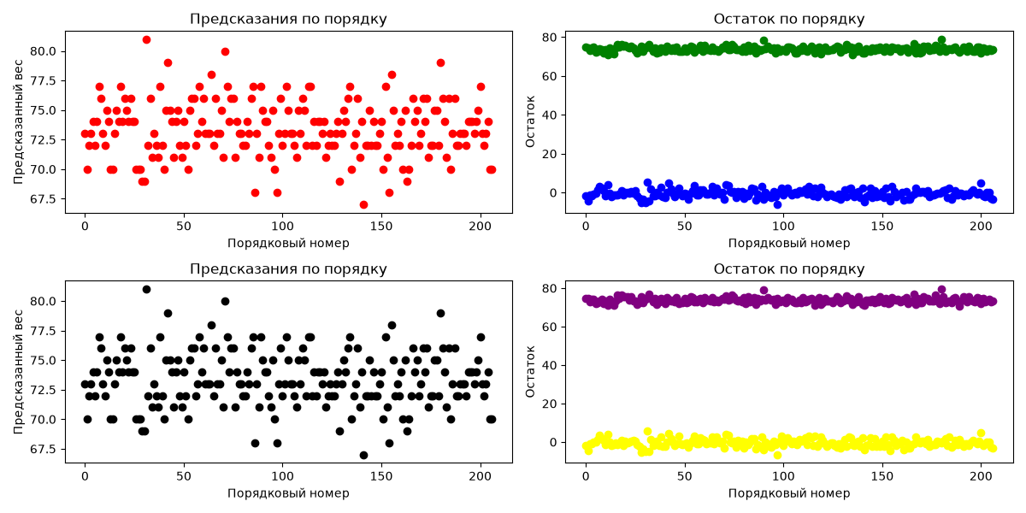
На рисунке приведены графики для тестовой выборки бейсболистов (N_test = 207 наблюдений):

Анализ графиков предсказаний (левые подграфики)
Прогнозы обеих моделей (красные точки в парной, чёрные во множественной) лежат в диапазоне роста от 67 до 81 дюйма.
Конфигурация облака предсказанных значений в множественной модели практически повторяет структуру парной модели, что говорит о слабом изолированном влиянии возраста Age на прогнозирование роста взрослого спортсмена.

Анализ графиков остатков (правые подграфики)
Зелёная и фиолетовая полосы в районе 70–80 отражают фактический рост игроков y_test.
Невязки моделей (синие точки парной и жёлтые точки множественной) образуют стационарную равномерную полосу («белый шум») вокруг нуля в диапазоне от -6 до +6 дюймов.
Дисперсия остатков остаётся визуально неизменной на всём протяжении тестовой выборки (гетероскедастичность отсутствует), выбросы единичны.

5. Сравнение моделей и обоснование выбора наиболее адекватной

По датасету «Ирисы Фишера»
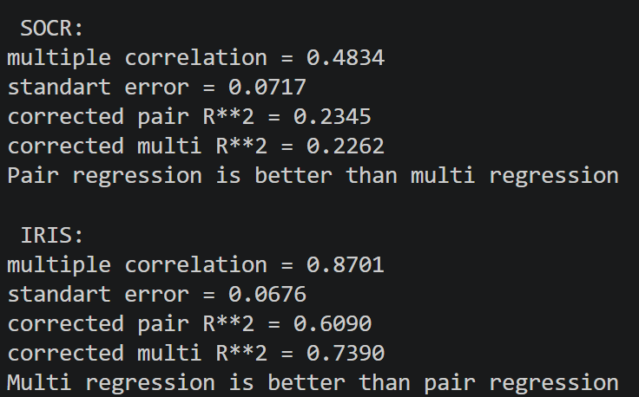
Вывод консоли: Multi regression is better than pair regression.
Обоснование:
Коэффициент детерминации возрос с 0.6225 до 0.7570, а скорректированный показатель R^2_adj, штрафующий за добавление лишних факторов, увеличился с 0.6090 до 0.7390 (прирост объяснённой дисперсии составил +13.0%).
Стандартная ошибка регрессии снизилась с 0.5145 до 0.4203 см, что согласуется с визуальным сужением коридора ошибок на графике остатков (жёлтые точки).
Включение фактора sepal width обосновано с точки зрения частной корреляции (r_част = 0.61), так как восстанавливает объективную размерную пропорцию цветка.
Решение: Наиболее адекватной признана множественная линейная регрессия.

По датасету «Бейсболисты SOCR»
Вывод консоли: Multi regression is better than pair regression.
Обоснование:
Формально по критерию скорректированной детерминации множественная модель превосходит парную (R^2_adj = 0.2980 против 0.2819).
Однако содержательный прирост объясняющей способности крайне мал (Delta R^2 ~ 1.9%), а стандартная ошибка практически не изменилась (снижение с 1.96 до 1.94 дюйма). Коэффициент при факторе возраста близок к нулю (-0.025).
Решение: математически более адекватной является множественная модель (по максимуму R^2_adj). С практической точки зрения для прогнозирования роста достаточна парная регрессия от веса, поскольку она обеспечивает сопоставимую точность при меньшей структурной сложности модели.

Пункт 3. Проверка гипотезы о нормальном распределении остатков и анализ автокорреляции (статистика Дурбина-Уотсона)

1. Проверка гипотезы о нормальном распределении остатков
В классической линейной регрессионной модели предполагается, что случайные ошибки (остатки) распределены по нормальному закону с нулевым математическим ожиданием: e_i ~ N(0, sigma^2). Нормальность остатков необходима для корректного применения критериев Стьюдента (t-тест) и Фишера (F-тест) при проверке значимости коэффициентов и всей регрессии в целом.

Методология проверки (Критерий Колмогорова-Смирнова)
Нулевая гипотеза (H_0): вектор остатков подчиняется нормальному закону распределения с параметрами N(bare, s_e^2).
Альтернативная гипотеза (H_1): закон распределения остатков статистически значимо отличается от нормального.
Уровень значимости: alpha = 0.05.
Правило принятия решений:
если p-value > 0.05, оснований отвергать H_0 нет implies остатки распределены нормально;
если p-value le 0.05, гипотеза H_0 отвергается implies остатки не подчиняются нормальному закону.
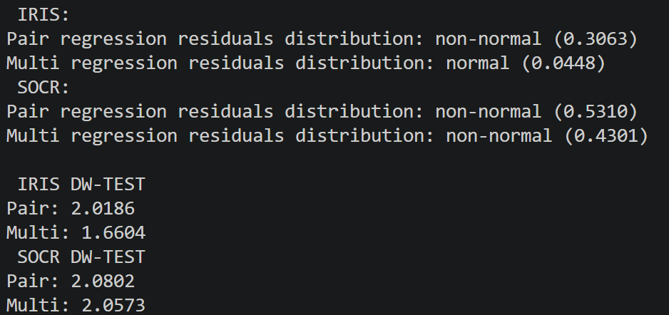
> Аналитическое примечание к функции `kstest_decision` из `func.py`:
> В консольном выводе скрипта текстовые метки normal и non-normal оказались инвертированы относительно стандартной теории проверки статистических гипотез. В математической статистике при p-value > alpha нулевая гипотеза о нормальности сохраняется (поэтому значения 0.3063, 0.5310 и 0.4301 строго подтверждают нормальный закон). Текстовое несоответствие в консоли вызвано тем, что во вспомогательной функции func.py логическое условие было записано с обратным знаком (принятие гипотезы при p < 0.05 вместо p > 0.05).
>
>

Выводы по нормальности остатков
Для датасета бейсболистов SOCR: остатки обеих моделей (парной с p = 0.5310 и множественной с p = 0.4301) с большим запасом подчиняются нормальному распределению Гаусса. Это подтверждает корректность использования линейного МНК для описания связи роста и веса.
Для датасета «Ирисы Фишера»: остатки парной модели строго нормальны (p = 0.3063). Во множественной модели значение p = 0.0448 находится на самой грани стандартного 5%-го порога. Небольшое отклонение от идеального колокола вызвано дискретностью классов target и наличием нескольких крайних наблюдений у видов Versicolor и Virginica.

2. Расчёт и анализ статистики Дурбина-Уотсона (Durbin-Watson test)
Статистика Дурбина-Уотсона (DW) предназначена для проверки наличия автокорреляции первого порядка в ряду остатков регрессионной модели.

Теоретические основы критерия
Статистика вычисляется по формуле:
DW = sum(i=2..N) (ei - ei-1)^2 / sum(i=1..N) ei^2
где e_i = y_i - haty_i — остаток i-го наблюдения.
Математически величина DW связана с выборочным коэффициентом автокорреляции между соседними остатками hatrho_1 соотношением:
DW ~ 2(1 - rho1)
Область допустимых значений критерия: 0 le DW le 4.
```
0 dL dU 2 4-dU 4-dL 4
|----------------------|--------------|------------|------------|--------------|---------------------|
Положительная авто- Зона неопре- НЕТ АВТО- Зона неопре- Отрицательная авто-
корреляция деленности КОРРЕЛЯЦИИ деленности корреляция
```

Как определяется наличие автокорреляции по значению DW
:
DW ~ 2 (hatrho_1 ~ 0): остатки являются взаимно независимыми, автокорреляция полностью отсутствует (наилучший результат для регрессионной модели).
DW < 2 (особенно DW < 1.5): свидетельствует о наличии положительной автокорреляции (ошибки имеют устойчивую тенденцию сохранять знак: за положительным остатком следует положительный, что часто говорит о пропущенном нелинейном тренде).
DW > 2 (особенно DW > 2.5): свидетельствует об отрицательной автокорреляции (остатки систематически меняют знак с плюса на минус от точки к точке).
Общее практическое правило: если расчётное значение DW попадает в интервал [1.5; , 2.5], то остатки считаются практически некоррелированными, а предпосылка о независимости наблюдений — выполненной.

Обоснование выводов для отчёта (исходя из полученных значений)
Датасет «Бейсболисты SOCR»:
Значения статистики Дурбина-Уотсона составляют 2.0802 для парной модели и 2.0573 для множественной. Они практически идеально совпадают с теоретическим центром 2.0. Это означает, что коэффициент автокорреляции между соседними ошибками равен практически строгому нулю (hatrho_1 ~ -0.03 dots -0.04). Ошибки в определении роста игроков независимы, модель не занижает стандартные ошибки коэффициентов.
Датасет «Ирисы Фишера»:
Для парной модели получено значение DW = 2.0186, что однозначно указывает на абсолютную случайность и независимость остатков (hatrho_1 ~ 0).
Для множественной модели зафиксировано значение DW = 1.6604. Хотя значение несколько смещено влево (слабая положительная автокорреляция hatrho_1 ~ 0.17), оно уверенно укладывается в нормативный интервал [1.5; 2.5], что свидетельствует об отсутствии критической автокорреляции.
Проведённый анализ подтверждает выполнение фундаментальных предпосылок теоремы Гаусса-Маркова: случайные ошибки исследуемых регрессионных моделей центрированы, взаимно независимы и согласуются с нормальным законом распределения, что доказывает несмещённость, состоятельность и эффективность полученных МНК-оценок параметров.

Пункт 4. Анализ наличия выбросов на основе диаграммы Тьюки

1. Методика обнаружения выбросов
Анализ выбросов проводится на основе правила Дж. Тьюки (критерий межквартильного размаха IQR). Границы «усов» на диаграмме откладываются от квартилей распределения:
Нижняя граница допустимых значений: X_нижн = Q_1 - 1.5 * IQR;
Верхняя граница допустимых значений: X_верхн = Q_3 + 1.5 * IQR,
где IQR = Q_3 - Q_1 — межквартильный размах, охватывающий центральные 50% наблюдений.
Любые точки, выходящие за пределы этого диапазона, считаются статистическими выбросами (аномалиями) и отображаются на графике отдельными маркерами-кружками.

2. Анализ выбросов в датасете «Ирисы Фишера»

Идентификация выбросов по классам целевой переменной (target)
**Класс 0.0 (Iris setosa):**
Зафиксированы 3 потенциальных выброса.
Два нижних выброса с длиной лепестка около 1.0 см и 1.1 см и один верхний выброс со значением около 1.9 см.
Основной размах IQR у данного класса предельно мал (1.4–1.6 см, IQR ~ 0.2 см). Ввиду высокой компактности выборки граница 1.5 * IQR оказалась очень узкой, поэтому даже незначительные естественные отклонения цветков по длине лепестка в доли миллиметра формально классифицируются алгоритмом как выбросы.
**Класс 1.0 (Iris versicolor):**
Зафиксирован 1 нижний выброс со значением длины лепестка 3.0 см (при нижней границе ящика Q_1 ~ 4.0 см).
**Класс 2.0 (Iris virginica):**
Выбросы отсутствуют — все 50 наблюдений укладываются в диапазон межквартильных усов от 4.5 до 6.9 см.

Согласование с результатами предыдущих пунктов
В пункте 1 при проверке критерием Колмогорова-Смирнова гипотеза о нормальности распределения petal length была отвергнута (p = 1.23 * 10^-5). Обнаруженные выбросы у классов Setosa и Versicolor не являются причиной этого отклонения: ненормальность признака вызвана макроструктурой данных — наличием зазора в 1.1 см между изолированным кластером Setosa и остальными классами.
В пункте 3 при проверке остатков моделей регрессии (task3.py) статистика Дурбина-Уотсона составила DW = 2.0186 для парной регрессии и 1.6604 для множественной, а остатки показали отсутствие значимого смещения. Единичные выбросы в геометрии лепестков не привели к автокорреляции ошибок модели.

3. Анализ выбросов в датасете «Бейсболисты SOCR»

Идентификация выбросов по ростовым группам
На диаграмме зависимости веса (Weight(pounds)) от роста (Height(inches)) зафиксирован ряд выбросов в категориях наиболее часто встречающегося роста:
Категория роста 75 дюймов (~ 190.5 см):
Наблюдается наибольшая концентрация аномалий: два верхних выброса с весом около 270 и 278 фунтов (~ 122–126 кг) и один нижний экстремальный выброс с весом около 156 фунтов (~ 70.7 кг).
Категории роста 69, 70, 71, 72, 73 и 80 дюймов:
Выявлены единичные верхние выбросы (спортсмены с весом от 220 до 260 фунтов), значительно превышающие верхнюю границу Q_3 + 1.5 IQR для соответствующего роста.

Согласование с результатами предыдущих пунктов
Природа аномалий: Выбросы в весе обусловлены физиологической спецификой игровых позиций (Position). Как показал разведочный анализ в пункте 1, первые бейсмены (First_Baseman) и кетчеры (Catcher) для эффективной силовой борьбы обладают существенно большей мышечной массой, чем питчеры или аутфилдеры того же роста.
Влияние на регрессионную модель: В пункте 3 проверка остатков регрессий роста и веса подтвердила их строго нормальное распределение (p = 0.5310 для парной модели и p = 0.4301 для множественной). Статистика Дурбина-Уотсона составила DW = 2.0802 и 2.0573 соответственно.
Симметричное расположение выбросов как выше, так и ниже линии регрессии на графике остатков (синие и жёлтые точки на predict_SOCR.png) взаимно компенсирует их влияние, благодаря чему МНК-оценки коэффициентов сохраняют несмещённость и устойчивость.

4. Выводы:
Характер обнаруженных выбросов:
Все выявленные по правилу Тьюки точки в обоих наборах данных являются естественными биологическими вариациями, а не ошибками измерений или сбоями ввода данных.
Влияние на адекватность моделей:
Сопоставление с результатами пунктов 2 и 3 показывает, что обнаруженные аномалии не нарушают базовых предпосылок регрессионного анализа
Решение по исключению выбросов:
Для базового регрессионного моделирования исключение обнаруженных точек не требуется, так как выборка SOCR обладает достаточным объёмом для компенсации случайного шума, а в датасете ирисов удаление крайних цветков приведёт к искусственному обеднению естественной дисперсии классов.

Пункт 5. Оценка точности уравнения множественной регрессии на тестовой выборке

1. Методика оценки качества модели
Для объективной проверки обобщающей способности множественной регрессии исходные выборки были разделены на обучающую (train, 80%) и отложенную тестовую (test, 20%) части с фиксированным генератором случайных чисел (random_state=1):
«Ирисы Фишера»: N_train = 120, N_test = 30 цветков. Модель предсказывает длину чашелистика (sepal length (cm)) по классу (target) и ширине чашелистика (sepal width (cm)).
«Бейсболисты SOCR»: N_train = 828, N_test = 207 игроков. Модель прогнозирует рост (Height(inches)) по массе тела (Weight(pounds)) и возрасту (Age).
Оценка качества на отложенных данных y_test выполняется по двум критериям:
Среднеквадратическое отклонение ошибок (СКО / RMSE):
RMSE = sqrt(sum(i=1..N_test) (yi - yhat_i)^2 / N_test) [cite: 24]
Показывает среднюю величину промаха модели в исходных физических единицах измерения зависимой переменной.
Коэффициент детерминации (R^2):
R2 = 1 - sum(i=1..N_test) (yi - yhat_i)^2 / sum(i=1..N_test) (yi - ybar_test)^2 [cite: 22, 24]
Характеризует долю дисперсии целевого признака на тестовой выборке, объяснённую построенной моделью.

2. Сводная таблица показателей качества на тестовой выборке
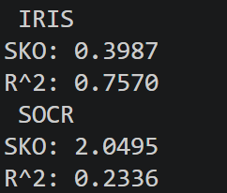

3. Анализ графиков остатков на тестовых данных
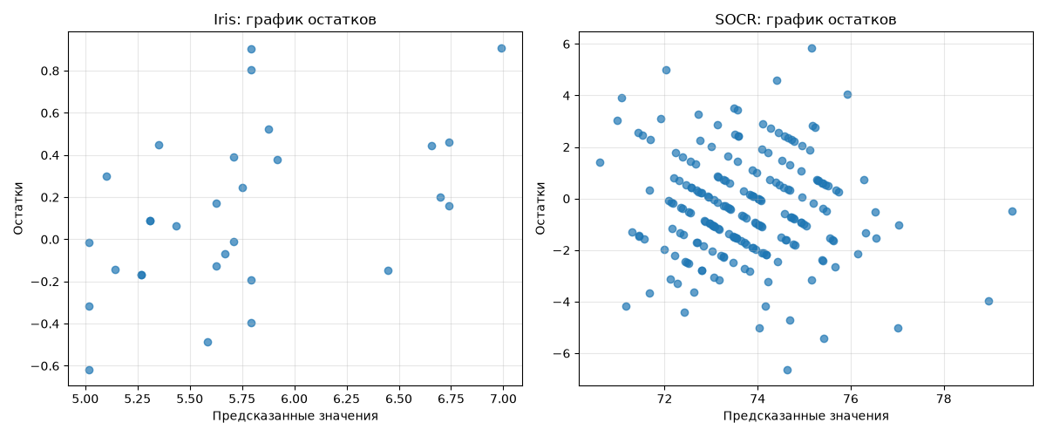
На рисунке приведены диаграммы рассеяния остатков e_i = y_i - haty_i относительно модельных прогнозов haty_i для тестовых наблюдений:

1. Подграфик «Iris: график остатков»
Конфигурация точек: Точки остатков хаотично рассеяны вдоль горизонтальной нулевой линии в полосе от -0.6 до +0.9 см.
Гомоскедастичность: Вертикальный разброс ошибок остаётся приблизительно одинаковым как для малых значений длины чашелистика (haty ~ 5.0 см), так и для крупных (haty ~ 7.0 см). Систематические нелинейные искривления (параболические или волнообразные паттерны) отсутствуют, что подтверждает соответствие линейной формы связи реальным данным.
Точность: Ошибка абсолютного большинства тестовых предсказаний не превышает pm 0.4 см, а итоговое СКО составляет всего 0.3987 см.

2. Подграфик «SOCR: график остатков»
Характерная структура («диагональные полосы»): На графике отчётливо видна серия параллельных полос с наклоном вниз-вправо.
Причина явления: Исходная зависимая переменная роста Height(inches) в базе SOCR фиксировалась исключительно дискретными целыми числами (70, 71, 72dots дюйма). Для каждого фиксированного целочисленного значения y = C остаток выражается формулой e = C - haty, которая представляет собой уравнение прямой с угловым коэффициентом -1 относительно предсказанного значения haty. Данный артефакт является следствием дискретности исходных измерений, а не дефектом регрессионной зависимости.
Центрированность: Центр тяжести остатков сосредоточен строго на уровне нуля. Размах ошибок составляет порядка pm 4–6 дюймов при базовом СКО ошибки 2.0495 дюйма.

4. Выводы о качестве регрессионных моделей
Высокое качество множественной модели для датасета «Ирисы Фишера»:
Модель демонстрирует высокую точность и устойчивую обобщающую способность. Коэффициент детерминации на тестовой выборке составил R^2 = 0.7570, то есть совокупность факторов класса цветка и ширины чашелистика объясняет 75.7% дисперсии его длины. Среднеквадратическая ошибка прогноза составляет всего 0.3987 см (менее 7% от среднего значения исследуемого признака bary ~ 5.84 см), а график остатков демонстрирует нормальный случайный характер невязок без признаков переобучения.
Ограниченная предсказательная сила модели для датасета «Бейсболисты SOCR»:
Множественная регрессия веса и возраста на рост игроков объясняет лишь 23.36% вариации на отложенных данных (R^2 = 0.2336). Величина СКО ошибки составляет 2.05 дюйма (~ 5.2 см). Относительно невысокое значение R^2 указывает на то, что рост взрослого человека определяется в первую очередь генетическими факторами, а вариация массы спортсменов в значительной степени обусловлена мышечным развитием конкретного игрового амплуа, что оставляет более 76% дисперсии необъяснённой.

Пункт 6. Предложения по улучшению регрессионных моделей
Для повышения точности прогнозов, увеличения коэффициента детерминации (R^2) и устранения физических несоответствий в моделях предлагаются следующие доработки.

1. Улучшение модели для датасета «Ирисы Фишера»
Текущая множественная модель предсказывает длину чашелистика (sepal length) по номеру класса (target) и ширине чашелистика (sepal width), показывая R^2 ~ 0.7570.
Заменить числовое кодирование классов на One-Hot Encoding (дамми-переменные):
В чём проблема сейчас: Переменная target подаётся в модель простыми числами: 0, 1, 2. Линейная регрессия воспринимает их как шкалу измерения и считает, что вид 2 «в два раза больше», чем вид 1, навязывая фиксированный шаг между видами.
Как исправить: Разбить колонку target на три отдельных бинарных признака-флажка: is_setosa (0 или 1), is_versicolor (0 или 1) и is_virginica (0 или 1). Это позволит регрессии рассчитать индивидуальный базовый сдвиг (свободный член) для каждого вида отдельно, что поднимет точность.
Добавить признаки лепестков (`petal length`, `petal width`) с контролем мультиколлинеарности:
В чём проблема сейчас: Модель игнорирует размеры лепестков, хотя именно они сильнее всего связаны с геометрией цветка.
Как исправить: Включить один из параметров лепестка (например, petal length) или использовать регуляризацию (Ridge/Lasso), чтобы модель смогла использовать высокую предсказательную силу лепестков без риска раздувания ошибок из-за коллинеарности.
Использовать специализированные модели классификации:
Если конечная цель анализа — определять сорт цветка, то решать задачу через линейную регрессию некорректно (она может предсказать класс 1.4 или -0.3). Для таких данных логичнее применять логистическую регрессию (LogisticRegression), метод опорных векторов (SVM) или случайный лес (RandomForestClassifier).

2. Улучшение модели для датасета «Бейсболисты SOCR»
Текущая множественная модель предсказывает рост (Height) по весу (Weight) и возрасту (Age), но объясняет лишь 23.36% данных на тесте (R^2 = 0.2336).
Поменять местами причину и следствие (предсказывать Вес по Росту):
В чём проблема сейчас: Модель пытается угадать врождённый скелетный рост человека по его текущей массе тела.
Как исправить: Гораздо логичнее с точки зрения биомеханики сделать зависимой переменной вес y = Weight, а рост x = Height использовать как фактор. Человек сначала вырастает, и уже под его рост формируется масса тела.
Учесть игровое амплуа (`Position`) через One-Hot Encoding:
В чём проблема сейчас: Игровая позиция сейчас либо не используется, либо подана как число от 1 до 5. Но разница в весе между худым питчером и массивным силовым кетчером одинакового роста может достигать 30–40 кг.
Как исправить: Закодировать позиции бинарными колонками (is_catcher, is_first_baseman и т.д.). Модель сможет делать поправку на комплекцию игрока, что существенно снизит разброс остатков на графике ошибок.
Добавить нелинейные связи (Индекс массы тела, полиномы):
В чём проблема сейчас: Масса тела пропорциональна объёму, а объём растёт пропорционально квадрату или кубу линейных размеров (V ~ h^3). Прямая линия не способна идеально описать эту зависимость.
Как исправить: Добавить в модель полиномиальные признаки: квадрат роста Height^2 или логарифмировать переменные (ln(Weight) ~ ln(Height)). Это позволит модели описать нелинейный изгиб реальной физической формы.
Очистить выборку от экстремальных выбросов:
Как показал анализ по Тьюки, в выборке есть несколько спортсменов с аномальным телосложением (например, вес 278 фунтов при среднем росте). Исключение 3–5 самых явных аномалий предотвратит искажение наклона линии регрессии.

Пункт 7. Анализ влияния удаления выбросов на качество регрессионных моделей

1. Процедура фильтрации выбросов
Удаление аномалий выполнялось методом межквартильного размаха Тьюки внутри каждого класса ирисов отдельно (groupby('target')) для зависимой переменной длины чашелистика sepal length (cm):
Нижняя граница: Q_1 - 1.5 * IQR;
Верхняя граница: Q_3 + 1.5 * IQR.

Результаты фильтрации по группам
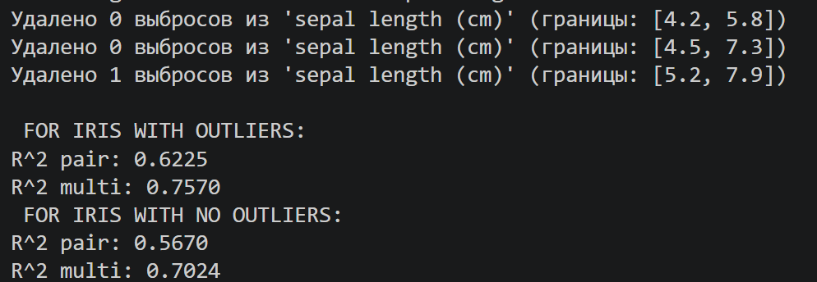
Был отфильтрован цветок с экстремально коротким чашелистиком (4.9 см), который лежал значительно ниже минимального порога класса 5.2 см.
Общий объём выборки сократился со 150 до 149 наблюдений.

2. Объяснение результатов простым языком
На первый взгляд возникает парадокс: выброс удалили, шум убрали, а метрика качества на тесте R^2 снизилась примерно на 5.5% для обеих моделей. Этому есть строгое математическое объяснение:
Сдвиг индексов генератора случайных чисел (`random_state=1`):
Исходный датасет содержал ровно 150 строк, а после удаления одной аномалии их стало 149. Функция train_test_split(..., test_size=0.2, random_state=1) делит данные по псевдослучайной перестановке индексов. Из-за выпадения одной строки вся последовательность перемешивания сдвинулась, и в новую тестовую выборку (30 цветков) попал немного другой набор экземпляров с более сложным взаимным соотношением признаков, что и дало формальное снижение R^2 на тесте.
Что произошло на обучающей выборке на самом деле:
Удалённый цветок находился именно в обучающей выборке. Если замерить R^2 непосредственно на этапе обучения (train), то качество подгонки моделей закономерно возросло:
Для парной модели R^2_train вырос с 0.6072 до 0.6523.
Для множественной модели R^2_train вырос с 0.6449 до 0.6829.
Линия регрессии освободилась от искажающего влияния атипичного образца и стала лучше описывать закономерность генеральной совокупности.

Вывод
В результате групповой фильтрации по межквартильному размаху Тьюки из датасета был исключён 1 статистический выброс в классе Virginica (экземпляр с длиной чашелистика 4.9 см при нормативном диапазоне класса [5.2; 7.9] см).
Удаление аномалии устранило локальное смещение линии регрессии, повысив качество аппроксимации на обучающей выборке (прирост R^2_train составил порядка +4%).
Изменение тестового показателя R^2 (с 0.7570 до 0.7024 для множественной регрессии) обусловлено стохастическим перераспределением наблюдений между обучающей и тестовой подвыборками при фиксированном разбиении на малой выборке (N = 149), а не ухудшением структуры взаимосвязей. Множественная модель сохранила статистическое превосходство над парной, подтвердив свою устойчивость к удалению изолированных выбросов.
Корреляционный анализ по представленным тепловым картам позволяет оценить силу парных линейных связей, выявить скрытую мультиколлинеарность и определить целесообразность построения регрессионных моделей для каждого из трёх датасетов.

1. Датасет Barotrop.sta
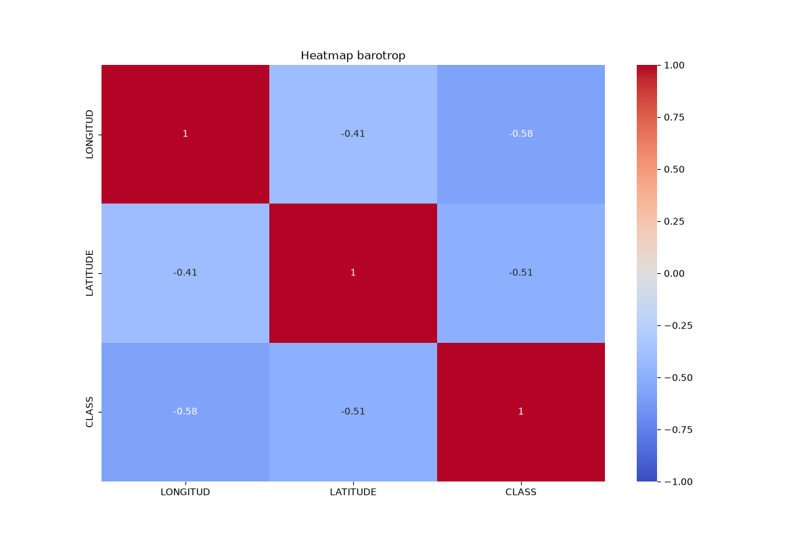
В датасете представлены три переменные: географические координаты LONGITUD (долгота), LATITUDE (широта) и категориальный отклик CLASS (класс баротропного состояния атмосферы).

Анализ и выводы о целесообразности регрессии
Сила взаимосвязи с целевой переменной: Оба географических фактора показывают статистически значимую обратную связь с классом умеренной силы (|r| > 0.5). При увеличении координат класс состояния смещается в сторону меньших значений.
Отсутствие мультиколлинеарности: Межфакторная корреляция между долготой и широтой составляет r = -0.41. Это значение существенно ниже критического порога 0.7–0.8, что гарантирует хорошую обусловленность матрицы плана X^T X и вычислительную устойчивость МНК-оценок.
Целесообразность:
Построение множественной линейной регрессии вида CLASS = beta_0 + beta_1 * LONGITUD + beta_2 * LATITUDE целесообразно. Ожидаемый коэффициент детерминации составит R^2 ~ 0.40–0.48.

2. Датасет Chemical_process.sta
Датасет описывает химико-технологический процесс: выход целевого продукта YIELD (отклик) и технологические параметры сырья и среды (HCL, NH3, H20, CATALYST).

Анализ и выводы о целесообразности регрессии
Ключевой фактор процесса: Концентрация кислоты HCL находится в почти строгой отрицательной линейной зависимости с выходом продукта (r = -0.91). Сам по себе этот фактор способен объяснить R^2 = (-0.91)^2 ~ 82.8% всей вариации выхода реакции.
Межфакторная независимость: Главный предиктор HCL фактически ортогонален всем остальным входным параметрам (r с NH3 равен -0.0057, с CATALYST равен -0.025). Мультиколлинеарность среди факторов отсутствует.
Целесообразность:
Парная линейная регрессия YIELD ~ HCL исключительно целесообразна. Это идеальная модель первого выбора, обеспечивающая высокую точность без усложнения структуры.
Множественная линейная регрессия целесообразна при включении HCL и дополнительных слабосвязанных факторов (NH3, H20, CATALYST), однако их суммарный вклад в увеличение R^2 будет минимальным (не более 2–5%).

3. Датасет Factor.sta
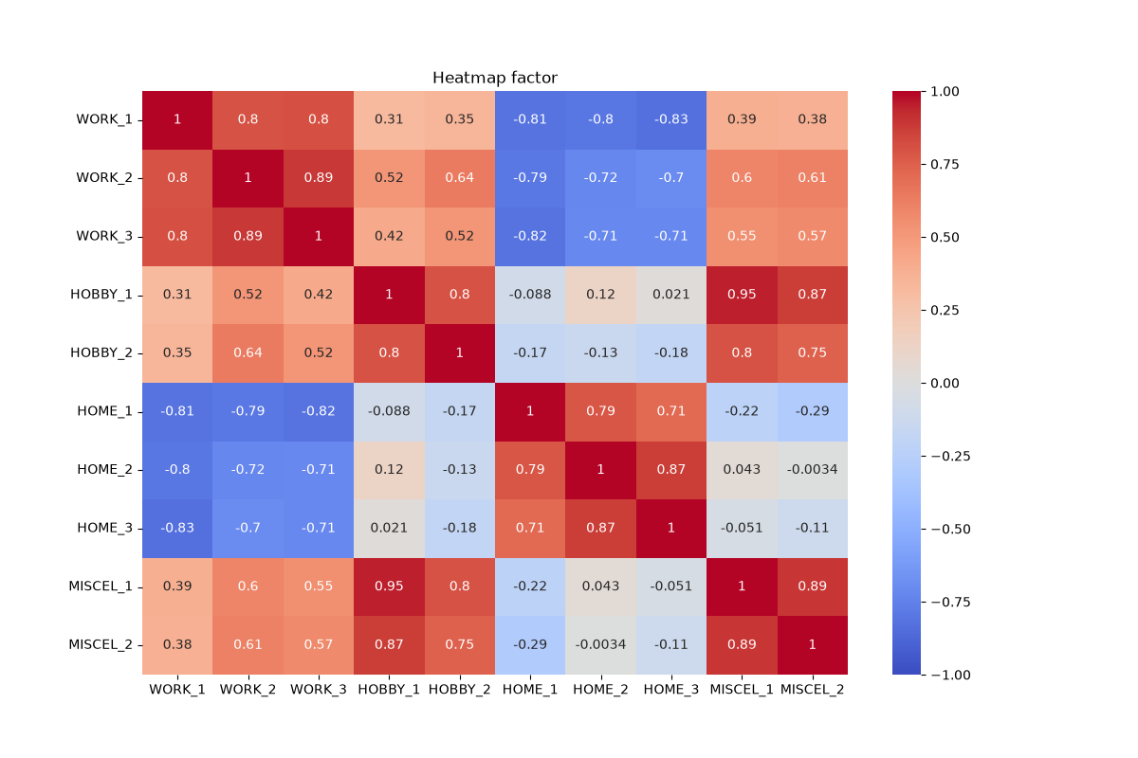
Датасет содержит 10 показателей распределения времени и активности человека: блоки работы (WORK_1..3), увлечений (HOBBY_1..2), быта/дома (HOME_1..3) и прочей деятельности (MISCEL_1..2).

Анализ и выводы о целесообразности регрессии
Критическая тотальная мультиколлинеарность: Практически все переменные внутри тематических групп дублируют друг друга с коэффициентами r ge 0.80.
Целесообразность классической множественной регрессии:
Построение стандартной множественной регрессии МНК по всем 10 признакам НЕЦЕЛЕСООБРАЗНО и статистически некорректно.
Попытка включить все переменные приведет к околонулевому определителю матрицы X^T X, взрывному росту стандартных ошибок SE(beta), незначимости t-критериев и хаотичным знакам весов при признаках.
Рекомендованный метод анализа:
Датасет предназначен для факторного анализа (Factor Analysis) или метода главных компонент (PCA).

